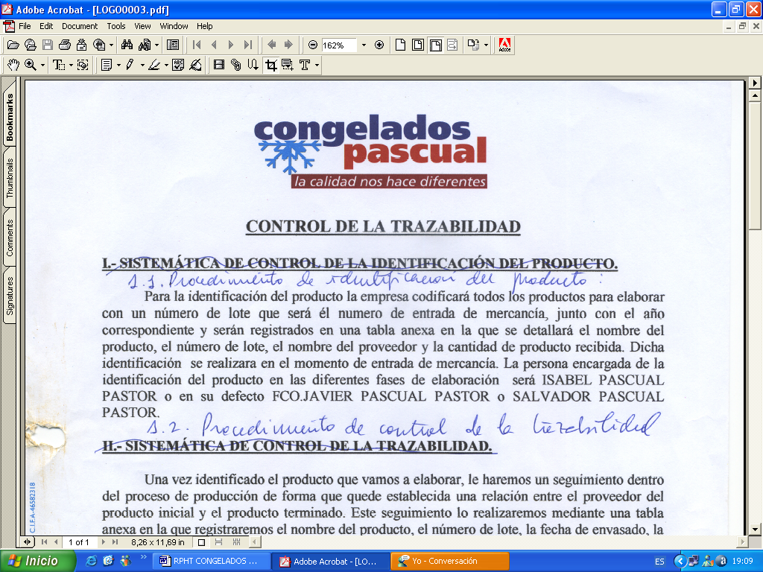 | PIMIENTO PIQ.CARNE ANGUS EST.360GR | Código: FT-968  Nº Rev: 01  Fecha: Junio 2024
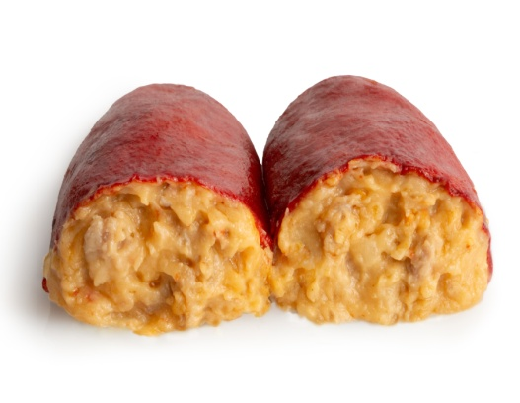

NOMBRE COMERCIAL: PIMIENTO PIQ.CARNE ANGUS EST.360GR

INGREDIENTES: Relleno de carne (65%): LECHE entera pasteurizada, Carne de Angus (20%), cebolla, harina de TRIGO
(harina de TRIGO y antioxidante: ácido ascórbico), pimiento del piquillo, aceite de oliva y girasol, ajo y sal.
Pimiento del piquillo (35%).
Este producto ha sido elaborado en una fábrica que emplea crustáceos, huevo, pescado, soja, apio,
sulfitos, moluscos y/o sus derivados.
MODO PREPARACION:
Microondas: Retire el envase y caliente el producto en el microondas unos 3 minutos* aproximadamente
a 850w.
*Tiempo indicado para dos unidades. En el caso de querer calentar más unidades hay que aumentar el
tiempo
CARACTERÍSTICAS MICROBIOLÓGICAS:
Reglamento 2073/2005 relativo a los criterios microbiológicos aplicables a los productos alimenticios, y _{posteriores modificaciones.}

CARACTERÍSTICAS QUÍMICAS:
Reglamento 2023/915 relativo a los límites máximos de determinados contaminantes en los alimentos.

ENVASADO Y ETIQUETADO
Envasado con materiales de uso alimentario, cumpliendo con la legislación, siendo aptos para estar en contacto con los alimentos (Reglamento 1935/2004 y Reglamento 10/2011)
Etiquetado según el Reglamento (CE) 1169/2011 sobre la información alimentaria facilitada al consumidor, y posteriores modificaciones.

CONDICIONES DE ALMACENAMIENTO Y DISTRIBUCIÓN:

ALMACENAR A Tª<-18ºC

CONDICIONES DE UTILIZACIÓN- MODO DE PREPARACIÓN:

DESCONGELAR >24HORAS EN FRIGORÍFICO Y COCINAR.

POBLACIÓN DE DESTINO / USO PREVISTO:
Población en general excepto alérgicos a los alérgenos indicados a continuación.

ALÉRGENOS: LECHE Y TRIGO
Este producto ha sido elaborado en una fábrica que emplea crustáceos, huevo, pescado, soja, apio,
sulfitos, moluscos y/o sus derivados.

VIDA UTIL:
24 meses tras la fecha congelación.
18 meses desde la fecha de fabricación, siempre que el producto sea correctamente almacenado y
transportado al menos a -18ºC.

INFORMACIÓN NUTRICIONAL:
VALORES MEDIOS POR 100g:

Valor energético (KJ/Kcal) | 507KJ / 121,7Kcal
Grasa | 6,1g
De las cuales saturadas | 1,8g
Hidratos de carbono | 11g
De los cuales azúcares | 2,8g
Proteínas | 4,6g
Sal | 1,3g

